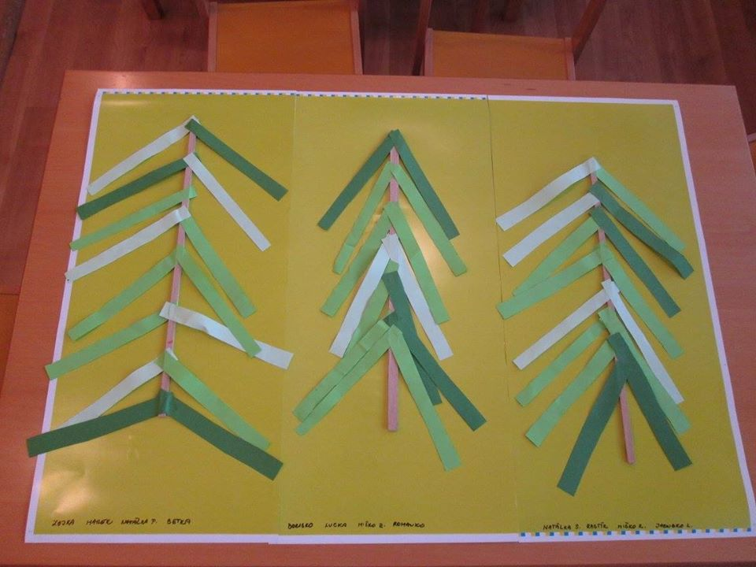
Urob si strom
Z farebného papiera si nastrihaj pásiky ( 3 ročným nastrihá rodič), potom ich prilep na špajdľu, alebo slamku.

Vtáčik v hniezde
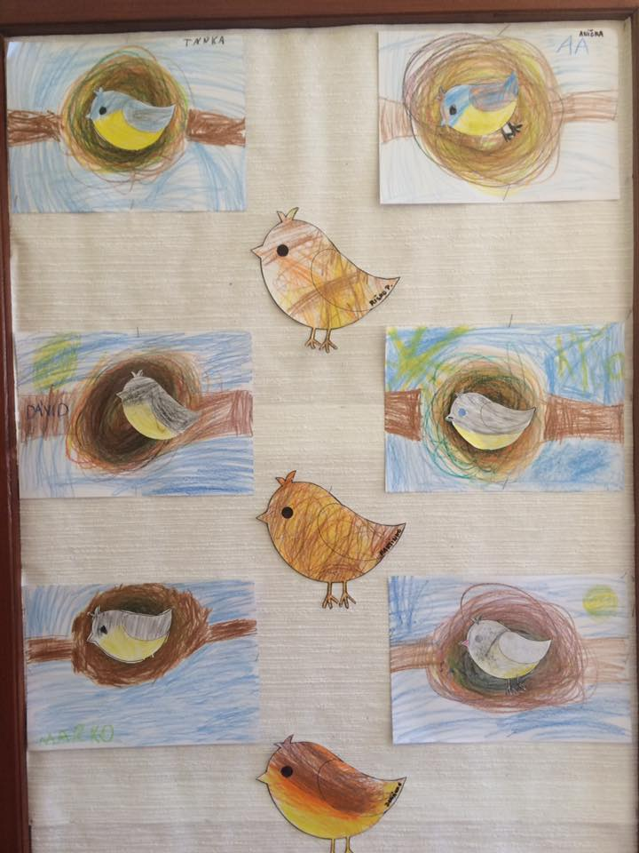
Najskôr si vystrihne a vyfarbi predkresleného vtáčika. Potom mu krúživými pohybmi nakresli na papier hniezdo. Neskôr vtáčiky vlož do hniezda a pripevni prilepením. 4-5 ročné deti si môžu dokresliť konár a pozadie.

